

作文积累本

G201109 黄思乔



v 1.0

23/2/25-3/12

他山之石，可以攻玉

目录：

I.总纲

II.素材积累

1. 厚积薄发类：谢哥常用示例
2. 思想认识类：中国哲学简史以及佛学相关、人生境界
3. 思想认识类：不能承受的生命之轻
4. 思想认识类：守望的距离
5. 审美鉴赏类：人间词话、驼庵诗话
6. 审美鉴赏类：红楼小讲
7. 时代反思类：鼠疫、局外人、加缪
8. 时代反思类：迷惘的一代、了不起的盖茨比
9. 时代反思类：垮掉的一代、在路上
10. 集体价值类：一九八四、美丽新世界、动物庄园
11. 个人价值类：人间失格、摇滚！
12. 人间至情类：浮生六记、归有光、追风筝的人
13. 其他：百年孤独、萨拉马戈、青春诗词

III.再谈高考议论文

I.总纲

**审题-构思-行文**

1.审题：

1. 命题作文：关注题目**单概念**？**双概念**？**关键词**是什么？
2. 材料作文：材料语-**引导语**-要求，基于材料，更要基于引导语对材料的解读；

千万要基于引导语解读！！认识清楚概念，不能在已经划定的概念界限上做文章（比如解读布局不能认为应变局、处于变局之中的开局是布局），材料中的是什么？为什么？怎么做？提及的是预设、公理，**千千万万不能偏题、跑题，出彩是在切题之后的要求。**材料作文宁可缩小了写，也不能扩大了写。

2.构思：

构思思路：**是什么-为什么-怎么做**

根据思维的自然生长点与题目的差异可以有**侧重**：

a.是什么：对比：**俗见-我见**； e.g.《成为一个市民》

类比：**自然界中是这样-人世间是这样吗？**e.g.《说方向感》

1. 为什么：**兵分两路**：csw《说回》对过去的反思、对远离的回归

**正反对比：**毛有A，固成；项羽无A，固败

c.拨乱反正：单成一段“值得注意的是，xxx”可以缓和文章节奏（三四行即可，不能太长，一般是为什么的一个补充说明）

d.短小精炼的过渡段：一句话，单成一段，有合适时机可以尝试

想清楚段落间的**逻辑**关系：**递进？转折？**文章的构思上要有“认识的升格”过程，段落间应该环环相扣、拾级而上，绝不能是并列、简单重复，而应该有起伏、有境界的提升

3.行文：

**逻辑、思辨：**善于在段落开头、结尾出加入连词：不仅、还是；但、然而、虽说如此、话虽如此、我想也不然；由此观之、因此、正因此、因而；诚然

**气势“韩文如潮”：**短的例子的罗列，“堆”。长例子解说中将道理扩大化的谈。行文一气呵成、圆润流转。自信，论证要能自己说服自己，若不能，也要看似理所当然、理固怡然的论证、旁征博引、纵横捭阖。（参考：余秋雨、梁衡、战国策、韩愈、鲍鹏山一众百家讲坛讲师）

**格言式的论点/论点解说**

**善于使用四字词语**（dbh、浮生六记、战国策）

**善于用形象的比喻：**压舱石、风向标、

**禅宗味道的辩证、升格：**俗谛、真谛的转化，“佛说A,非A,是名A”的辩证，正的方法、负的方法结合

总言之，符合规范下，写出自己的风格**（逻辑、思辨、是什么、驳论、论据（中西交融贯通））**。

我需要努力的部分：**规范与风格的折中；气势；习近平式三字词语；形象的比喻e.g.狮子、骆驼；诗词；社会针对性（看题目，不一定要有）**

II.素材积累

1. 厚积薄发类：谢哥常用示例

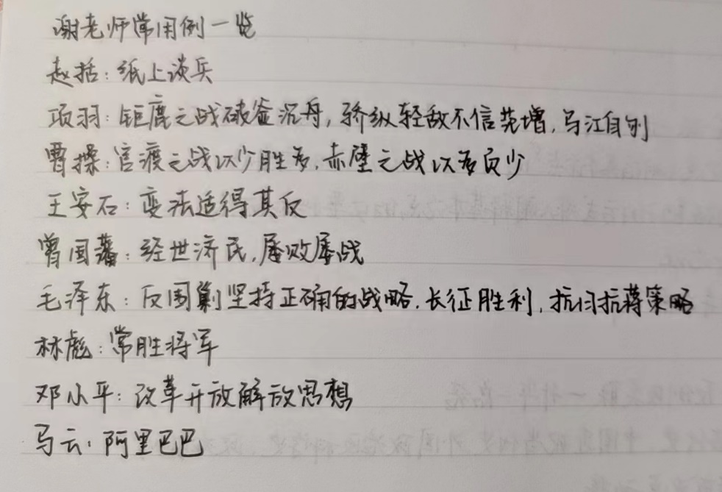

II.素材积累

1.思想认识类：中国哲学简史以及佛学相关

i.序：**文才、学知、认识**（文质彬彬、由知变识）

ii.中国哲学之精神：

**文化**： 哲学:人生系统反思；中国哲学特点：关联性强（四书-生活；圣经-生活）

宗教:与哲学共同关注：生活（人生）/宇宙/思索

etc.

**现实世界**：宗教-西方主线-超越性-超越道德价值————**精神世界**

哲学-东方主线-伦理（有交叉）-道德价值——精神世界

哲学取缔宗教？

**中国哲学**：更接近现实、此岸而非理想、彼岸的哲学

**追求**：圣人、天人合一、超越个体

**途径**：抛弃社会、否定人生：佛、道，物质世界腐化精神世界（负面：“消极”）

社会、人事：“入世”、实用性哲学（负面：“肤浅”）

二者对立综合、“平衡”即是中国哲学

西方哲学知行未必合一，中国**知行合一**，生平体现思想，中国哲学知识与道德关连（认知与行为规范关连），政治性、现实性强，圣人“内圣外王”对比佛、圣徒，入世出世平衡

**表达方式**：（现实性过强导致的神秘主义、率性洒脱的“叛逆”）

西方：去情存理；中国：理中生情（道家以理化情除外）

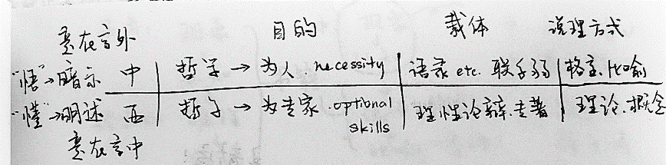

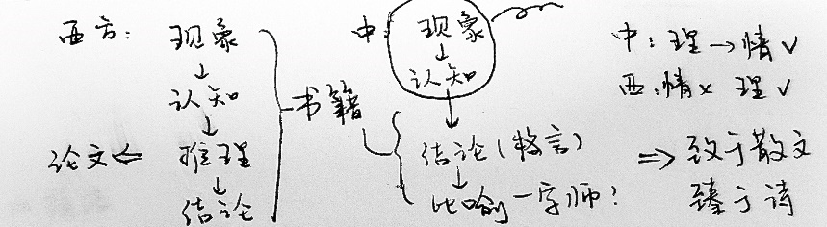

**原因**：**大陆**环境造就的山水情节（对比西：海洋）

**农耕经济**：“直觉”驱动，朴素无认知论，“反者道之动”，负的方法、现象与观点不区分（唯心唯物不区分）的认知论（禅宗前）

iii.诸子百家

起源：众说纷纭，“礼散而求诸野”

儒家者流，盖出于文士

墨家者流，盖出于游侠之士

道家者流，盖出于隐者

名家者流，盖出于辩者

阴阳家者流，盖出于方士

法家者流，盖出于法术之士

1. 孔子

总结前人，产生仁义系统反思，**仁义、忠恕、知命、正名**；“文不在兹？”的**使命感**

奠定后人“**内圣外王**”的基本格调，“天将以夫子为木铎”

后世“素王”、“至圣”、儒教有所过誉，但对中华文明前2500年的承上总结、启下阐发的作用无论如何也难以否认

1. 墨子

**功利**角度出发（天志、名鬼对鬼神也是一种利用鬼神为己用的态度），**反对儒学**，提出**兼爱**而非差等爱，**极权**而不能人性化，富有战斗精神，开启**怀疑主义**学风。

儒学是不均的爱：“累寿不能尽其学,当年不能行其礼,积财不能赡其乐。盛饰邪术,以营世君;盛为声乐,以淫遇民:其道不可以期世,其学不可以导众。”《墨子·非儒》

儒学似乎表里不一：子墨子曰“执无鬼而学祭礼，是犹无客而学客礼也，是犹无鱼而为鱼罟也”《墨子·公孟》

后期墨家：功利主义向享乐主义的转变。“利”->所得而喜者，“义，利也”

1. 杨朱

也是**功利**角度出发，“欲洁其身”的个人主义者，对世俗彻底失望促使他主张**隐逸遁世、人人为己、重生轻物**。

这种儒家认为的**“大不伦”**的思想之中其实不乏可取之处,老、庄、韩非都有从他的学说中借鉴,尤支是老、庄,在杨朱“**逃避**”的行为上赋予**天道、人道**,终于至庄子**“无用“”齐物”**，从**“私”**出发的哲学,一步步从**重生命、爱生命**,生发出**避俗世、避世界**；**爱自然、齐物我、一死生**,最终转变为了**“无私”**。（私=万物，万物=我）

1. 孟子

面对儒学的质疑，一方面反驳了墨子、杨朱的看法，一方面提出了自己的观点。

**人性本善**，小人、庸人是兽性影响的产物，杨朱无君，墨子无父，是禽兽也，

儒墨的异同：**同**：政治是手段

**异**：出发点：儒家—**仁**是本性；墨—**兼爱**是利益所驱；

终点：儒：经济是手段、目的是教化；墨：经济是根本也是目的

填补**“外王”**的逻辑缺环**，**内圣-“仁”-**怜悯之心**-忠恕-外王

**辩证**的看待孟子：夺人耳目之言辞、动不动摆出前人前贤前圣的传统发端、“浩然之气”的神秘主义倾向（浩然之气需要“明道”、“集义”达到“仁”，浩然之气不能勉强）

1. 名家

“好治怪说，玩琦辞”，自古被儒墨所批判，扼杀了中国本可以产生的主客体认识

惠施善谈事物的相对性,公孙龙则发现了共相,产生了著名的“离坚白”论。

他们看似影响不大,然而道家其实吸收继承了名家“形象之外”的世界的很大一部分,庄子与惠子的好友关系便是一例证。

1. 老子

**“道”的无常与有常：**

老子认为**“道,无名”**,是形而上、不可名状的。**它虚无,产生存在；它无名,产生有名,产生形而下的万物**。但是，**道的“常”在于“反者道之动”**，适度、物极必反。所以人在悟道之后应该**“无为”，**即不妄为、不贪为（而非无所事事，类比华严宗的色空、幻有与如空）。

知识是手段。人知“无常”辩证,然后知“常”曰明，最后知“道”成圣,所以圣人弃智,不贪智,知天道而不逆天而作。

个人行为准则上，老子主张人**清心寡欲,温和、谦虚、知足、戒骄→妄为，戒贪**，从而**“全生**”。

道凌驾于万混乱之上,**纯**,这高于德，德高于仁，仁高于义，义高于礼，礼则多矣,**不纯**矣。所以**政治**上老子“**愚民”**，去除前人妄为的影响,使人民**归**于“愚”的**自然状态**。目的是顺天道而无为、回归质朴纯真，回归赤子。“绝圣弃智，民利百倍，绝仁弃义，民复孝慈，绝巧弃利，盗贼无有。”——《道德经》

1. 庄子

“德”

他吸收了杨朱享乐的想法，认为发扬自己的**“德”**，自由发挥天赋才能，可以达到**相对快乐**。**老子”无为”是顺天道,庄子“无为”是顺德性。**

同时,在惠施的影响下.他关注生死的统一性,把消解死亡这个生者特有的行为分为**”以理化情**“和正确认识死亡的必然性“**春夏秋冬四时行也**”两步走。在惠施影响更明显的《齐物论》中, 他开始**超越有限**，在道的视角推翻之前的相对概念、相对价值与相对快乐。

达到至乐的途径是“**不和之知**”、“乘天地立正,而御六气之辨,以游无穷者”，它们**无所凭借,无用所以独立于化外,人与宇宙合而为一**。“无知之知“的思想也对禅宗、陆王心学产生了深远影响。**“无知-知-无知之知**”的三部曲以看山是否是山等多种方式被反复挖出重新咀嚼。

1. 阴阳家

阴阳家以为**五德**之中孕育着**五行**，而人类社会和自然世界是联系在一起的。“**天人感应**”,他分们赋予水德北方、冬、夜,火德南方、午、夏,木德东方、春、晨而金德秋、昏、西方，土德居中,大体是夏秋之间的一段时间。**自然界的五德映射在政治中时运的转移**。皇帝”奉天承运”,居一种德而王。在八卦上,阴阳家论述了两气**相生相克、相反相成**的宇宙哲学，属于另一大重要贡献。

1. 荀子

荀子也是稷下学宫的思想导师之一,而与孟子自由理想的观点不同，荀子从更**现实**的角底思考”礼”、”乐“、”仁“、”义“，产生了如墨家能**功利主义**的哲学思考。他主张性恶说，但认为人尚有“**智性”**:主张**人不参天**，人尽“人职”而与天、地并立；更难能可贵的是,**他敢于语怪力乱神**,敢于破除迷信，认为祭是为生者寻情理平衡。他的思想中融合了名、墨的**逻辑理性**,而且对墨家、道家的弊端也给予高度概括的批评，功利的视角与“厚黑”的政治认识对于韩非子集法家之大成是起推波助澜的作用的。

1. 韩非子与法家

**法、术、势**

商鞅尚法，申不害尚术，慎到尚势，韩非可谓兼得之矣。它以发展能眼光对待历史，循天性、人性，用利导之，使君手握赏罚之权，循名的责实，从而选择合适的臣子教化督促人民遵法。这种君主不用仁义，不用弃智，不用和苦行僧般修行，看似门槛较低的学说让君王看到了绝对控制下“无为”的可能。从而大为流行。

儒法关系：

在春秋战国的历史变革中，**儒家**走上了**平民贵族化的理想仁义之路**,而**法家**则更**现实**地选择了**通过刑罚实现的贵族平民化**。

十一.儒家的形而上学

此后,儒家在易经中寻找到了**“中”、“正”、“庸”、“常”**的和谐，悟出了总的**“道“**，儒家从此诞生形而上学。人的理想也从开始的爱众人，超越了人与人、人与物的限度，最终力求**“天合一”的至善、明以及诚。**《大学》中对修齐治平又提出了”明明德”的纲领，目标是止于至善,途径是仁者爱人,而方法是修身（八条目）。

十二.诸子思想的合流、折中

在秦、汉之际,诸子百家的思想开始合流、折中，儒家认为诸子都在探索绝对真理(“道”),而除孔子外都有蔽而有不如；道家则认为老庄之学中阐发的“道”中蕴含“内圣外王”之道，而诸子在此小道之下游探索。

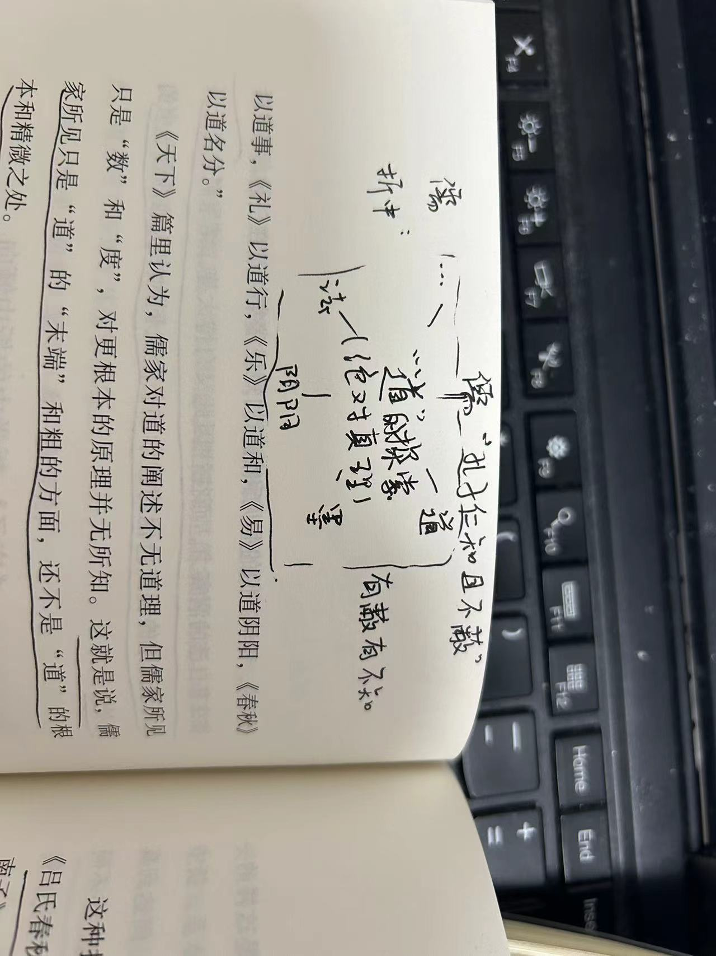 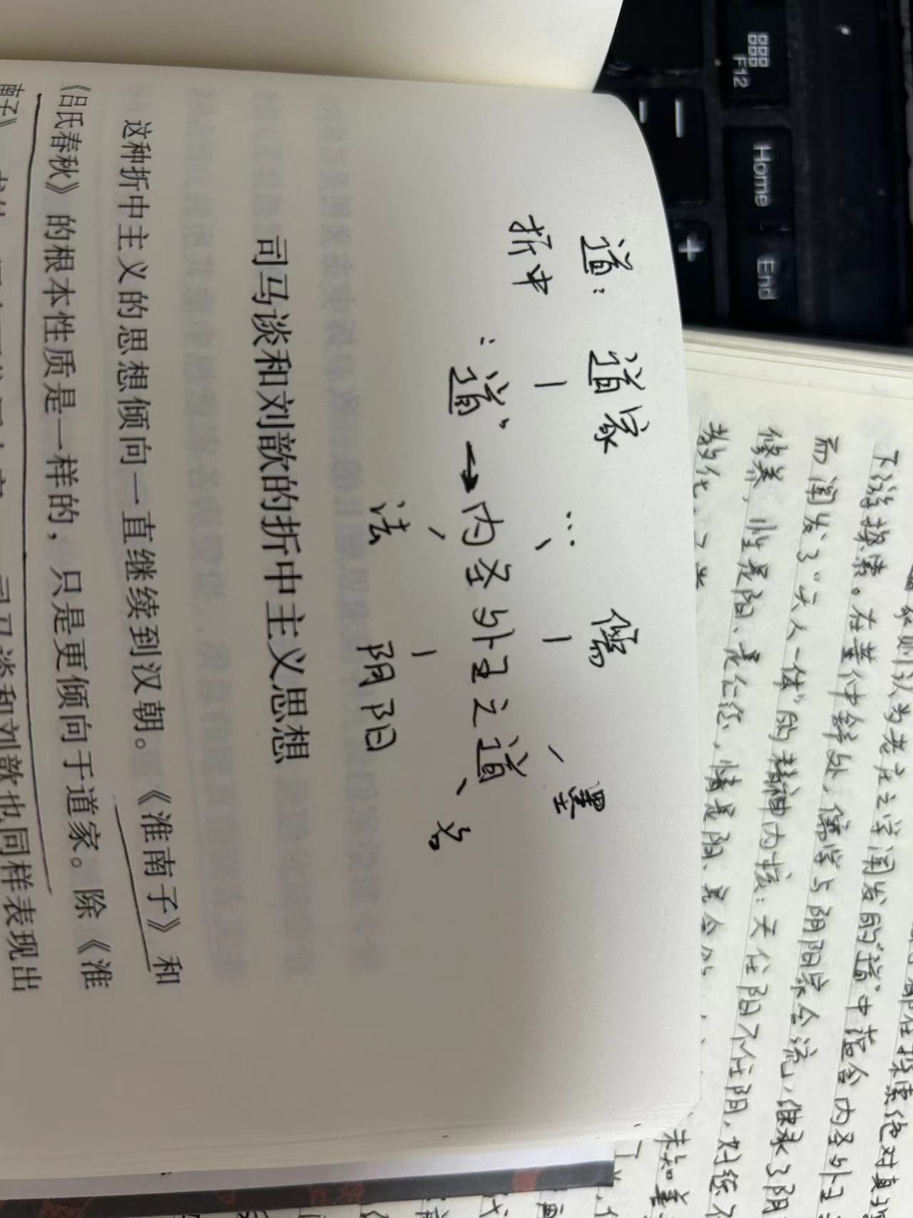

* 董仲舒：《春秋繁露》

在董仲舒处,**儒学与阴阳家合流**,继承了阴阳家的目的论、机械论而阐发了“天人一体”的精神内核：天任阳不任阴，好德不好刑，所以人成”万物”，教化修养。性是阳,是仁德，情是阴，是贪欲。人之本性未知善恶，天性有限需赖圣人后天教化。五常与主行对应：智-水,仁-木,礼-火,义-金,信一土，天之四时春夏秋冬，王之四政庆赏刑罚，**五者配天，谓之道**。之后孔子地位一升再升，从“道统”之所在，至太平世的预言者，“素王”，诸子的思想大杂烩、学在私塾的时代也便结束、尘封了。（之后学又在官府了）

iv.适应、发展与求变

**今文学派、古文学派之争**：

今文学派-秦燹之后经书-理想主义继续-孟子

古文学派-秦燹之前经书-现实主义继续-荀子：

扬雄、王充驳目的论、机械论，把阴阳家的影响从儒学清除出去

阴阳与道家结合，加之佛学传入，形成了一幅热闹的文化图景

**新道家（玄学）**

**重新定义“道”是虚无，万物自生，从无至有至万物的“独化”的过程**。

同时玄学**重新诠释了儒的一些根本概念**：颜回“**坐忘**”不能“**忘忘**”，未及圣人心境，吸取了名家“**辨名析实**”的分析方法。

在齐万物上,前人关注人是万物之一,而玄学关注万物是“我”之一部分，所以是非之分，无非是一种偏执之见，**万物“任我”随性**，就都怡然自得了。

在清谈、玄学的背后是一位位**风流浪漫的豁达率性之人**。不同于庄子的以理化情，他们敏感深情、弃彼任我,在纯真享乐之中相对而言收获了较多的自由与欢乐，最终**“超乎形象”**、“**同于万物**”。**庄严、雄浑的汉家之风被俊雅、旷达疏放的魏晋风流取缔了。**

曾见郭象注庄子，识者云：却是庄子注郭象。

**中国的佛学**

佛学从印度传入到内化吸收、本土化，用时六百年

佛生认为前世的因业，报应于今世的果报，而”业”是内心自造的世界，是“幻相”而人“无明”，导致了人的贪欲无法清净，所以执迷不悟，陷入众生皆苦的循环。一切生灵的行为、思念与言语都是这“生死轮回”的无穷锁链上的“业”，而不能涅槃的凡人的今世也只能是因果循环的中转一站而已。

如同从生死轮回中解脱:靠的层“觉悟”，在悟中涅槃解脱。人与宇宙之心“佛性”结合，在“俗谛”与“真谛”中感悟无与有的绝对、相对与无无、无有、无无无、无无有，只有在这一切悟都忘记时，人才会解脱，进入无言之境。

《金刚经》“过去心不可得，现在心不可得，未来心不可得”让下山买点心的禅师顿悟，“无我相，无人相，无寿者相，无众生相”、“离一切诸相，即名诸佛”、“佛说般若波罗蜜，即非般若波罗蜜，是名般若波罗蜜”《般若波罗蜜多心经》“远离颠倒梦想，究竟涅槃”

天台宗、华严宗、禅宗本土化，《华严金狮子章》以金、狮子说色空，提出色空不是如空（完全的空），而是有幻有的存在，对佛的教义进行了本土化改良。

《物不安论》中,我们看到刹那即永恒,《般若无知论》中我们认识到佛的智慧并非知识。正如读书，庸人反复观看力求一字不漏，高手忘其情节留其主旨，妙手主旨、中心皆忘，甚至连阅读此书的经历也忘记了，而此时书才真正融入他的文化血脉，形成一种思想直觉。道生的“善不受报”中，我看到“无为”→无心而为→“无求”、“无执”→“无因“、“无果”的逻辑，“顿悟成佛”中，我发现了禅宗的影子，学佛、修行是成佛的预备，此岸至彼岸的一跃是从0至1的突变的心灵体验，是顿悟而非渐悟。

佛性有普遍性:“一切众生，莫不是佛，亦皆涅槃”:佛的世界正是我们所在的世界，只是不一定每个人都有活透过表相观本质的火眼金睛。在“宇宙心”的发展观之，佛学对禅宗、新儒家乃至每个国人的精神文化都影响巨大。

**禅宗**

禅宗是佛学本土化的适应。从菩提达摩、慧可、僧璨、道信、弘忍而至慧能，**佛学在中国摇身一变，更入世、更有人情味,更容易接受、更符合中国国情**的禅宗**应运而生**。

方法上,禅宗主张**不修之修，以平常心为平常事，自信自知**；思想上，禅宗**宇宙心**的观点**“无言”是涅槃之人“忘忘”而“不落言荃”**的结果，禅宗又吸纳了**道家的无心与无为**，最终铸就了顿悟这种**无差别（齐万物、一死生）“冷暖自知”**。需要**一头棒喝**的境界,提出修行者**不能以成佛为目标**而修行:“向内向外,逢着便杀。逢佛杀佛，逢祖杀祖”，**杀的是成佛的念想**，成就的是领悟真谛的真佛。“担水砍柴，无非妙道”，悟而不迷，**见山是山，见水是水**，避免“**骑驴找驴**”:在现象外找真实；“**骑驴不下**”，在轮回中执念不消；最终顿悟后“百尺竿头，更进一步”的还俗才是禅宗的理想人生图景。

“以心传心，不立文字；直指人心，见性成佛”的“教外别传”

**更新的儒学**

在禅宗眼中，修行宛如人生的一节必修课，课修完了，便还是要回归人生、社全中去。而这些见点也暗合了不少儒生的想法。宋明理学的“道”便应运而生。宋明理学在儒之上，与道、禅宗中的道家思想、阴阳家的宇宙观再重塑，佛“引人成佛”，人海中修行,儒”引人入圣”，也在人海中修行。华严宗“一即万物，万物即一”的主张和朱熹“一理分殊”的观念有所类似。

周敦颐之“主静”与“无欲”等，“无欲”与禅宗之“无心”、老庄之“无为”等。现实中，随性的活、行，减轻了儒学的道德枷锁。有趣的是，禅宗、道家的正统也随着更新的儒学而转移，在程朱理学、陆王心学中，。我们看到了比禅宗更禅宗，比道家更道家的儒家!

程朱与陆主的根本分歧在认识论的分歧。即世界是唯物的还是我心的投影。程朱以理为上，理决定气的聚汇，气的原理在；精神修养上，涵养需用敬，进学则在致如。“敬”，严肃、真诚、心聚是也。在情操上，程颐等人主张人怀有明镜之心，感情与私己分离，圣人乐者非道，圣人乐己，而圣人之己为道为万物。太极、无极是理的总称，理运于气，气中有性，气附于物，程朱理学的思想宝殿大致如此，也是主宰中国人数百年的主流思想。方法论上，以“万物之理，各聚与我”为目标的理学通过格物致知、用“敬”的严肃专注，从而“惟精惟一”。

陆王心学的体系与程朱理学的根本切入点在于心的位置。程朱认为**理=性>心**，性即是理,而陆九渊认为心才是理，世界是心的世界而非“现实”的世界，即**性=心>理**。从此出发,**我心即宇宙，宇宙之事即我分内之事，天下无心外之物**。良知是心的本性，致知的核心在致良知，因为良知，人人皆可成圣，格物也新解为匡正万物。

v.中国哲学路在何方

**中国哲学是悟出来的、高度依赖直觉的，而在当今的社会、如此跳跃的哲学是不利于短时间内“速通”的。**借鉴西洋哲学，自然也不是全盘西化,中国哲学需要的是西洋哲学的认识方式，是“识”而非“知”。中国哲学讲**负的方法**，是“不知之知”，而西洋哲学谈正的方法，是“知之知”。吸收正负双法，双剑合璧，天地之大境界也就在传统的境界边界之外遥遥招手了。**中国哲学”简明”是优点，但要去除幼雅气息，代以明晰思考**，是冯友兰先生当年的课题，更是我们当今的课题、未来的课题，是关于中国文化的觉醒、复兴的伟大课题。

人生境界：

冯友兰：自然境界-功利境界-道德境界-天地境界

王国维：“昨夜西风凋碧树，独上高楼，望尽天涯路”

“衣带渐宽终不悔，为伊消得人憔悴”

“众里寻他千百度，蓦然回首，那人却在灯火阑珊处”

我：智者的一生有四个阶段，**一是世俗、大众的世界观、价值观，对于社会认可的道德，评价的全面认同甚至精通**//之后步入**虚无阶段，对于人生意义、社会存在的价值、一切存在的意义的全面否定，陷入自我迷茫**//再之后进入**存在主义**影响范围，**在有神／无神的世界架构下搭建自己的十字架，在无神论的价值荒漠中树立起自己的图腾。**//第四阶段，**不可避免地回归社会、与社会合解**，正如《黑客帝国》中墨菲斯托的红蓝药丸之问，**他们在悲观中执著，执著中超脱，超脱而真正的突围了，不妄图推翻、改良脱离社会而是从情感上接受社会的职贵与存在。**所以说是像苍蝇绕桌飞行一周而返回原处，他所在的空间坐标（若视为质点）是不变的，但他的一路上的**体验、经历赋予了他的循环意义**，即存在（或者我认为存在）另一个衡量的维度没有清零，而且随着一个个循环”不断增大，循环是不可逆的，终于，人类突破了自我认知的局限性，成为神的意志／自我的意志／超人的意志的表达。**宏观上赋予生命以意义（当然更宏观上不断突破的命题也是荒诞且虚无的），这种意义如无意义的海洋上的灯塔，虽然无法改变海的属性，但给予人们个体追求个人意义的光辉。**此事虽难称为喜事，但不再价值危机，不再迷茫，也信可乐也。

1. 思想认识类：不能承受的生命之轻

i.轻与重（托马斯）

**轻：轻、自由、偶然、无意义，贝多芬口中的Muss es sein;**

**重：使命、责任、必然、意义，贝多芬口中的en muss sein**

轻与重是书中诸多对立关系的一大核心，最让人费解又引人深思的一对概念。在恋爱中，与对方结合的欲望是轻，与对方承担家庭责任是重；在异性关系中，作者认为恋人是轻妻子是重；与人上床之欲是生命之轻，与人共寐之欲是生命之重。

**在人生中，从事的所谓天职工作、使命为生命之重，自由旅行、诗画为生命之轻。**托马斯的一生就是在望着对方的阁楼中思考着轻与重之选择度过的。他选择了百十个恋人之轻，偶然选择了那个“顺着篮子飘过来”的特蕾莎。于是特蕾莎成为了他生命之轻的代表，但特蓝莎又不满足于在生命之轻的角色。由是就产生了肉与灵的分割，灵与肉的矛盾。

人生如同谱写乐章。**人在美感的指引下，把偶然的事件变成一个主题，然后继续在生命的乐章中。犹如作曲家谱写奏鸣曲的主旋律，人生的主题也在反复的出现、重演、修正、延展。**

假若人还年轻,他们的生命乐章不过刚刚开始,那他们可以一起创作旋律、交换动机，但是,当他们在比较成熟的年纪相遇,各自的生命乐章已经差不多完成,那么,人的乐曲中每个词、每个物的所指都会不一样。人跟据美的法则谱写生命的乐率,直起深深的绝望时刻的到来，而自己浑然不知。

**西西弗斯通过生命之重反抗了众神、战胜了众神**（西西弗斯将脚更深地扎入泥土中，巨石之负压迫着他更接近地面，因为在他的自主卖力中诸神的惩罚也不再构成惩罚，他感觉到了更真实的生命、更伟大的使命，而推石只是反对诸神的一部分，使诸神如鲠在喉，西西弗斯战胜了诸神。）**然而，这并不是意识觉醒后的唯一解。在轻中永远绽放**：（我想书中托马斯与特蕾莎的关系已然给予解释。**从“主科医师坐骨神经痛”开始的无数偶然造就了二人的关系，而非历史发展的必然性、生产力绝定的生产关系**。~~我想西西弗斯尚有另一重选择，即自我了结。以自杀为终的生命之舞，~~彻彻底底的解脱，使他在那一瞬超越了所有的惩罚与枷锁与使命与负担，成为生命之最轻，比大气还轻的存在，神的道德对他失效地彻底，他在轻中永恒绽放。）**宏观的必然性，微观充满偶然性**

ii.灵与肉（特蕾莎）

**「一次不算数,一次就是从来没有。」**

人类时间的线性流动使生命乐章的擦去重写成为不可能。**在人类抛弃了伊甸园之后,灵与肉分离,个性与共性产生了矛盾,从而产生了廉耻感与神圣感。**莎士比亚曾说“一个人思虑太多,就会失去了做人的乐趣”,**个体层面上的灵肉的统一才可能产生出荒谬的幸福感。肉是共性的,统一的，作者词汇中赤裸的,而灵是纷繁的、背叛的、同感而不同情的。**

这种灵与肉的分离使特蕾莎的母亲自我毁灭、对青春容貌立分否定、对廉耻进行否定,在低俗中标榜了统一的肉体，在特蕾莎的生命中伏下了**逃避肉体一致性的主旋律**,从而产生了**进乎癫狂的求爱,排他的,荒谬的占有。**

她逃避的,背叛的灵是把她一下子从惶惶不安中解救出来的一种**美感**,让她全心全意的洋溢着对生活崭新的渴望。背离母亲的村落,背离托马斯的瑞士,背离布拉格,她滥用的托马斯的软弱正是她**内心的矛盾与不安分**的体现,灵与肉不可调和的矛盾的体现。

iii.不解之词（萨比娜与弗兰茨）

书中萨比娜与弗兰茨的词汇含义是不同的,“游行“、“坟墓”、“背叛”等词汇**由于不同人的不同经历与体悟而被赋导不同的含义**,其实作者的词汇也与我们读者不同,“媚俗”、“伟大进军”、“幸福”、“共产主义”、“大写的牧歌”,有些干脆不在我们的语料库中,有些的含义大相径庭。西西弗斯对巨石的理解恐怕也与我们不同。例如~~自杀~~**避世**,有些人的理解是一种**面对现实的逃避,**有些人理解成**对历史、未来的的彻底绝望**,有些人的背解则是**生命的自然过程**，**对朴素真诚状态的回归**~~最绚烂的一次反抗~~。同情与同感也是如此,一者指代表的是怜惘,一者指代的是共通的感观刺激,由是观之，**宇宙是客观的物质性的,而每个人的心中的宇宙的观念、“相”是不同的。**回到西西弗斯的例子,他的**抉择与他的语义词汇、对反抗的理解相关,**并不存在一解更优于另一解。

iv.伟大进军与媚俗（弗兰茨与萨比娜）

**“Oh Captain, My captain!** ”惠特曼在林肯死后高呼。

书中的弗兰茨与人生中的许多个体都对伟大进军**有着痴迷与疯狂，对人生、人类种族的执着/盲目自信，对生命的绝对认同**，他们将社会的生命赋予意义，视为一场伟大的进军。**这重神圣感与生命本身的荒谬感终于会在这群伟大出辉的信众中会面,产生巨大的幻灭感**、虚无感。

**解构伟大->荒诞：**斯大林的儿子,上帝之子,在与英年战俘商讨粪便卫生问题而触电网而死。**粪便与上帝的并置的矛盾之感,在游行的热潮中感觉到的荒凉之叹,**对人生的使命、生命之重的过分**执著,使他们终于悲观虚无,其中的幸运儿从而超脱、释然、自由,进入生命之轻**。

**人是为不同的羁绊、不同的追求、不同的人而存在的**。**演员**为了陌生的听众存在，**爱人**为了所爱之人而存在，**家庭之人**为了熟人而存在，而**梦想家**为了陌生人(非听众,而是未曾评面的未来人:远方之人)而存在。**弗兰茨使是一位梦想家,当梦碎的一刻,他与心碎的恋人一样危险、一样不择手段。**而一切游行的首要目的都是维持梦的气泡不被戳破。米兰昆德拉将媚俗定义为**对生命的绝对认同**,而他反对的政治体制正是将对党的热爱与对生命、集体生命的热爱浑为一体,完全抛弃人的个体性,在绝对认同下的集体与极权。

v.永恒轮回与牧歌（卡列宁）

在永恒轮回中一举一动都具有不能承受的生命之重,历史的英堆性、传奇性、距离感消失,庄严感、沉重感顿时升级。**所有的历史在同一刻爆发,时间从线性而转为循环。**卡列宁的微笑便是时间循环的象征,**在熟悉与循环之中达到幸福**。作者在最后一节笔锋一转**,在纯粹的批判与讽制之外构建了一个牧歌式的生活情景,一个不抹杀个性的牧歌,一个经验的、小写的牧歌。**

卡列宁身上有何特质?时间循环流动,保持灵肉的统一,即生法在伊甸国,又加之以动物生灵未被工具化、无负罪感屠杀的身份,他的身上正是伊甸园化的诗化的微笑。在绝对的荒诞之下,作者放弃了天真的牧歌，,创造了一种反牧歌的经验式的牧歌,一种尼采的牧歌，一种实体的酒神的牧歌。

书**已看到尽头**,西西弗斯的神活**却仍未停止**。试想之,现代人文何尝不是西西弗斯,只不过负担着另一块巨石,反抗着另一类诸神罢了。

运用：在一个所有人都明哲保身的**“聪明人的时代”**中，人们难免陷入《不能承受的生命之轻》式的**精神世界崩塌**，最终**丧失个人价值的肯定与明晰的历史定位，最终陷入历史虚无主义，对于个人、对于社会都是一种悲剧。**

w

1. 思想认识类：守望的距离

没有余秋雨的气势磅礴，没有王小波的酣畅爽快，没有史铁生爱的深沉，没有三毛的爱憎的奇特，细品来，**平淡之中，流转着智慧的光辉，隽永着广阔的江海**。读其文，有如品一杯“无味”之茶，水汽蒸腾，茶香氤氲之间，一支支名人名言的涓涓细流融进血脉，细想来似乎并未诉说太多个人主见，但读之有**一丝泰然，一丝流畅，一丝圆转，绵绵然、浩浩然、汤汤然**，也是颇独特的体验。

1. **守：**

守者，守护，**守护人生的那些永恒价值**；守护人生的永恒价值，即**存在、理想与智慧**。**虚无主义**高呼人生本无价值，我们只是在一艘铸定会毁灭的**永不靠岸的船上的垂死挣扎，在无垠的宇宙中书写着死亡的诗**；现代人高呼理想主义已死、**上帝已死**，**酒神**、日神的思想方才是唯一解；怀疑论者高呼**人生是荒谬的**，我们只是宇**宙中熵增的催化剂、进化的过渡态而已**。于是我高呼，**存在是一个既定的事实，死亡也是一个必然降临的季节，清醒的在天神的荒原上跋涉与虔敬之与破碎的人就铸定要活在信仰危机之中**。

虽然，我们又何必在执著中迷失，在认清现实的悲观中消沉，我们可以超脱，**守护着生命这一种虽然荒诞但仍不失其为一种选择的自由的价值**。**哲学的本义使是爱智慧**，也许人类一无所有，也许人类孤独一人，可那又如何，**我选择相信奇迹，于是我们守护着认识世界与自我的智慧，守护着那一丝明知不可而为之的理想，守护着那一种或许没有意义却已是发生的事实的存在本身。**

1. **望：**

望者，瞭望也，**瞭望人类精神生活的基本走向**。以古为鉴，可以预知一部分未来。因为群众是不变的，人性是进步缓慢的，在相应的历史花纹重现的时候，我们可以相信人类的**从众性与轻信性、盲目性与道德性**。以苏格拉底到柏拉国到犬儒学派、康德、尼采,**人类的精神世界受到或大或小的无止境的更新与逃汰,信仰危机的出现、哲学观念的真空**,在历史的兴亡中吸取教训,方可使**人类的方舟继续在宇宙星辰之间稳健航行,奏响这一首献给守宙的情诗。**

**奇迹也许永运不会发生,但我们还是在着暮色中咆哮,怒斥着光阴的流逝,我们不温和的走进那个良夜,因为我们守护着存在、理想、爱与智慧,瞭望着上溯千年下追干载的精神世界**……

1. **距离：**

距离者，与时代潮流保持适当的距离，成为一个安静的守望者、一个警觉的保护者，一个黑暗中的骑士。

**……于是我们自觉地保持了与时代的距离，像一个年迈的父母守望着蹒跚学步的孩子，极大的悲观与极大的执着之中，竟然实现了超脱。**

我想,这也就是守望的距离的真正含义,一个守望者的自我修养。

1. 审美鉴赏类：人间词话、驼庵诗话

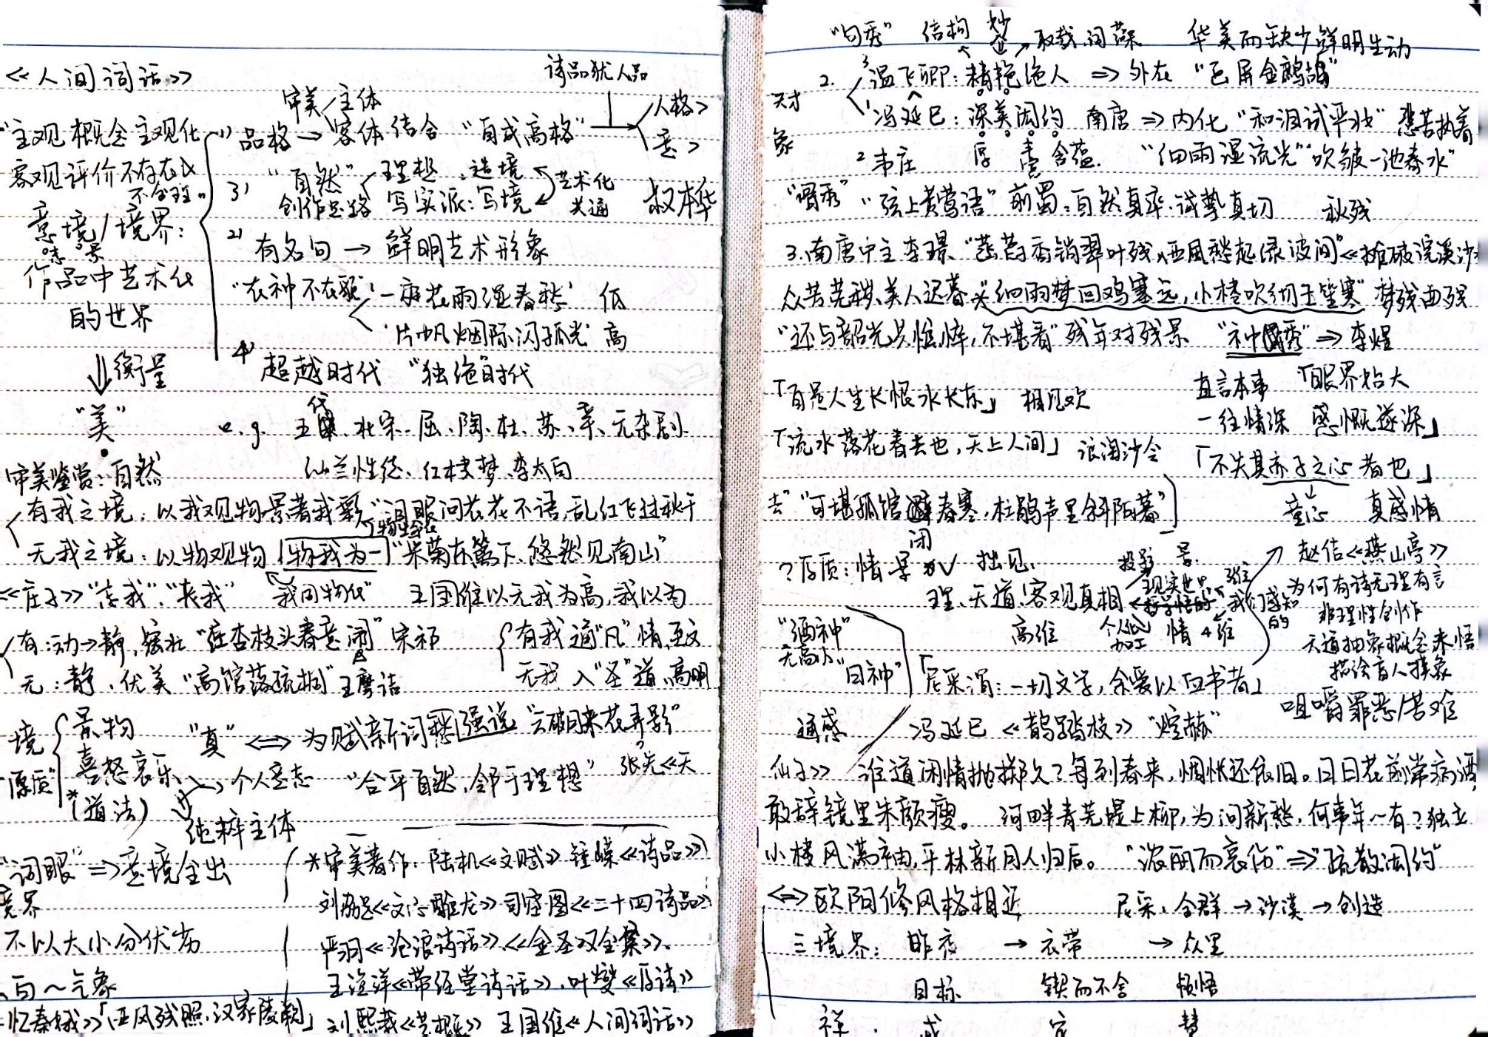

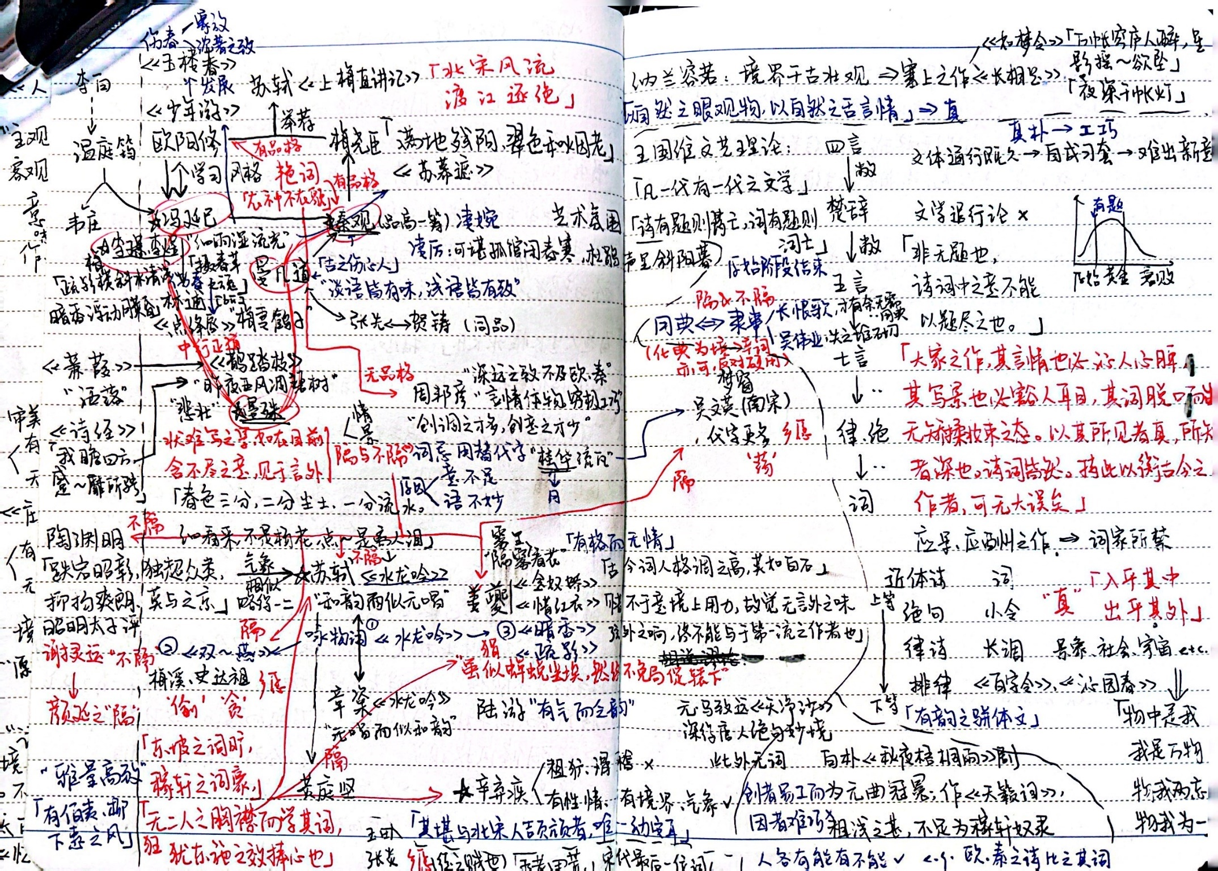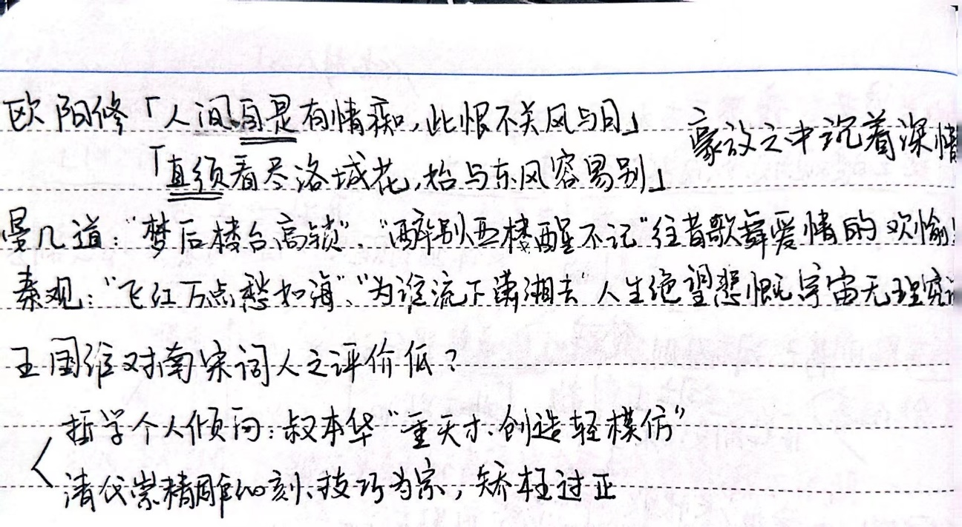

海宁王静安先生上述为总纲，细节见读书笔记，共分3章。

**词的鉴赏原则(境界)；王氏审美观的真、简；文艺理论、隔与不隔；**

驼庵诗话：

顾羡季老先生的名字第一次听说大抓是从了解叶嘉莹处知晓的。作为叶之导师，国学底蕴深厚，诗话此本之中亦是**巧语宕出，妙论层现**，诗歌的鉴赏之中的**直觉引导与客观分析得以很好地“调和”**，虽说读之中的震撼不及初读海宁王之《词话》，**其对于王国维体系的发展创造、基于中国传统儒、释、道的价值判断，可谓“启蒙”昏睡者于愚昧，召唤千金之子使之认识到其屋舍的辉煌。**

书分总论、分论二部，**总论集中阐释了顾随先生的诗歌文艺理论，分论则是对历代骚客诗人与以点评，力求成百家之印象，其背后必是广泛的阅读与常年浸渍的国学素养。**总论之部，**顾老以为诗人应解绝生存与生活之中是什么与为什么的问题，怎么办的问题留与哲人思考。**即诗人的出发点是**感性直觉的，真实的**，在远渺无垠的虚空中力求一日之永忙，因而读写诗文，所写着愁也，烦懑也，感情也，**世理之只是随之产生的，宋诗美学价值不高盖出于其创作源泉上的哲人化、散文化倾向，本末置倒，虽琢磨求“力”如黄山谷亦终言有限度、技有尽时，此不能用“心”转“物”之静也。**

**“诗心”之说**，顾随大抵持有“诗心”源于**恬静与宽裕之观**。恬静者何也？**在生活的乱之中保持静，在静中生动而成诗**。**陶诗自然**，因其心境静若止水，农桑之动皆入于静止之境，而后自然生发出来，成陶诗，其不朽诉于此，其难解亦源于此。**杜甫诗雕琢**，在重剑无锋、大巧至工之中止于至善，其创作源泉是纷乱的世界、战乱，又因其心灵之认识不如陶之灵敏天才，因而打磨之中化动为静，静中生动，成为诗品之“圣”，**恬静之中大概能保持我们感官的锐敏、情感的热烈，从而生出寂寞心与众生之心，**从此处想又颇有禅宗“定能生慧”，嗔破欲望之念想了。

人常说诗之至境是“真善美”三位一体。顾老则以为此非必然。他将诗分为**“韵”与“力”**，韵是王国谁的**优美**，有回甘的共情的传染的情况；力是王国给的**壮美**，有气势的修辞的由我及物的魄力。真正诗之极品是**力韵调和，恬静而宽裕的**。陶诗自然，然。而其诗**已绝善恶，美丑之分**，《乞食》中的饥饿在他笔下丧失了丑恶之质，而生无相之相，本相之相，力韵自然凋和，恬静的是心境，宽裕的是他的情况，**即含未尽之意于言外。**

如白石之词，美则美矣，《疏影》、《暗香》善则善矣，《扬州慢》真则真矣，而终未臻于极品者何也，一者是读者美学的知见障，但更多的是**韵远过于力的失调**，心中恬静之未达与过于展露导致的**“小人挥大锤”式**的无余暇。王维**“雨中山果落，灯下草虫鸣”**，达之极了！

诗是来源于生活，但高于生活的。**《庄子》“水之积也不厚，则其负大再也无力”，书中《浮士徒》、《神曲》的创作之例正诣在说明创作之于生活的关系。**广积、生活。笔起刀落，于电光火石之间而为的是**“神品”**，而写之又写，改之又改的，虽然臻于**“圣品”**然终是人之所为，与神来之笔，天才之作有一定的韵力之差。而其根本都是**生活的，自然的、感情的。**

1. 审美鉴赏类：红楼小讲

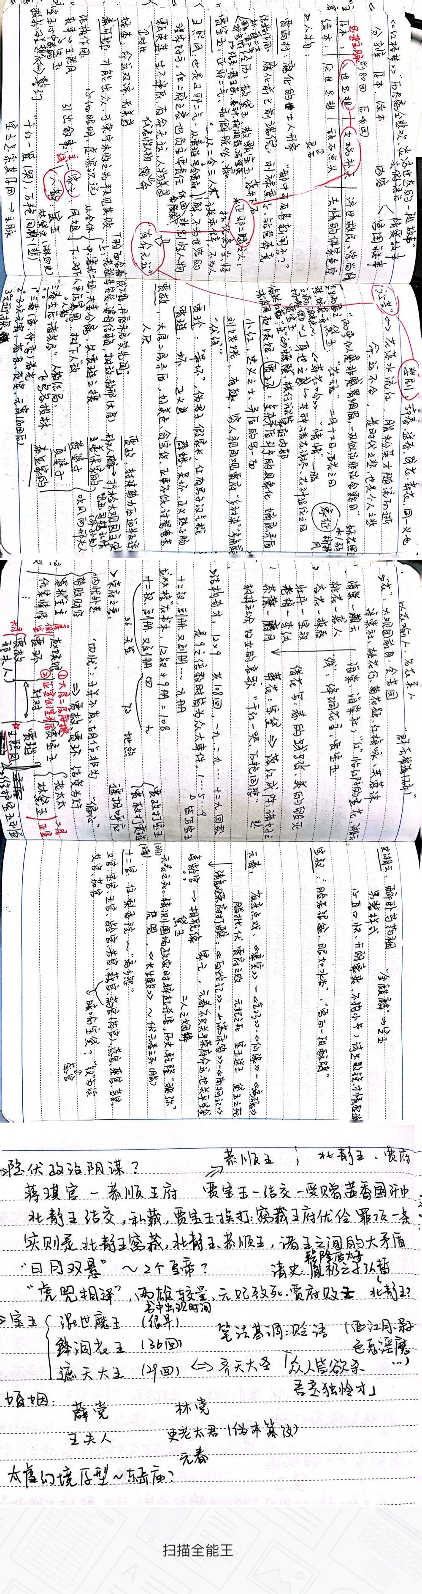



1. 时代反思类：鼠疫、局外人、加缪

哲学思想：西西弗斯（见不能承受的生命之轻）

《鼠疫》：

思考疫情之下，如何工作？如何恋爱？如何死亡？

**怪罪对象的迁移**：政府-上帝-**安于绝望（酒精麻痹）/反抗荒诞（里厄医生**/**塔鲁组织卫生小分队**承担起居民稠密街区的防疫任务**/格朗“**在五月的一个晴朗的早晨，一位苗条的女骑士，跨一匹华贵的栗色牡马，在花海中穿过一条条林中小径”**/**后面**帕纳鲁神父**的加入、前面传教方式的反抗）

**批判：**盲目的心灵、英雄主义的负面性（群众都是英雄，**比较善良的心和一个看似滑稽的理想**）**歌颂：希望、真情、英雄群像**

在鼠疫的汪洋大海中并没有岛屿

**对未来真正的慷慨，就是把一切都献给现在。”** 里厄医生说“人不能够又治病，同时又知道一切。那我们就尽快治愈别人吧。这是当务之急”。我们不知道新冠疫情什么时候会结束，也不知道下一次是否会有别的灾祸降临。**那我们就尽快做自己能做的吧，这是当务之急。**

**鼠疫：变？不变？**

**变：在鼠疫中赢得认识与记忆；不变：**也许有一天，鼠疫会再度唤醒它的鼠群，让它们葬身于某座幸福的城市，使人们再罹祸患，**重新吸取教训**。**”上帝之鞭”**

应用：《鼠疫》中的里厄医生不知道鼠疫何时结束，然而他反复亲临疫区、解析着病情，探寻着治疗方法的确定性。

**《局外人》：**

**法律机器运转中对人性、对精神道德的残杀**：“其空洞的心将成为毁灭我们社会的深渊，“以法兰西人民的名义”判处死刑，**被妖魔化**

**生命的荒诞：默尔索在感受到人的生存荒诞性的同时，又面临着人类世俗与社会意识形态荒诞的致命压力。**加缪：“荒诞——反抗”；萨特：“存在——自我选择”；马尔罗“人的状况——超越”哲理

**默尔索：冷漠、出世、理性、无情、非人的语言、无心之感受力；表达出对社会的“一本正经”（严肃与荒诞）和冷漠、都市人的“生物芯片”的批判**

1. 时代反思类：迷惘的一代、了不起的盖茨比

《了不起的盖茨比》：

**“一部关于美国梦及其崩溃的故事”——村上春树**

1. **美国梦**
2. 美国梦是一个**奋斗**之梦，突出肯定了**人之为人的努力价值**，从一无所有到财务自由、从五月花号上的清教徒到一片天地的主人，从一个贫农之子到“了不起的盖茨比（上帝的儿子，God’s boy）”。
3. 美国梦还是一个**pioneer**之梦**，一个以人为中心、过分夸大冒险甚至冒进的狂妄之梦，一个自由之梦，一个向上攀爬之梦。**
4. 借着盖茨比，**作者将美国梦血淋淋地解剖，彻底地展现了其崩溃**。通过将阶级具象化、人物象征化，作者不**仅否定了虚假的美国梦，更是否定了向上攀爬阶级的意义**。汤姆布坎农代表着**虚伪的上层社会**，盖茨比**出身底层**，**追逐着他认为的美好纯洁快乐的上流社会，而黛西则是他追逐对象的象化表达。**包括“绿光”，**盖茨比一生都在追逐、尝试触摸那盏绿灯，至死也没有发现绿光背后的腐朽。**
5. **了不起？**

正是因为盖茨比超越了人之为人的复杂性，被凝炼成为一个纯粹理想主义的形象，令他**远远超越了美国梦的范畴**，使他可以被作者用“他们那一大帮子都放在一堆还比不上你”来描述，**比他所追逐的上流社会更为纯粹高尚**，从而成为“了不起的”盖茨比。

**盖茨比：旧时代的余烬和绝响。**

1. **偶然性**：如果那一晚他没有让黛西开车，如果他没有那么强势逼迫黛西承认她从未爱过汤姆....；人物教育背景、性格使然的**必然性**。
2. **人的道德观是生而不平等的**，正如夏虫不可以语冰，当两个人之间的可为与不可为之观念不同之时，必然会是道德性更善于与世推移的一方获胜，而盖茨比的一种**天真到有些愚蠢的处世准则必然会使他束手束脚**。而汤姆：身份：黛西；品味：情妇；**德不配位**
3. **物质的膨胀所带来的精神世界的虚无**，e.g. “精神真空”、“信仰危机”
4. 菲兹杰拉德：诡异又有诗感的文体、重叠的又虚幻的城市布局、奇妙而又有理的意象比喻，显然已让他成为爵士时代的作家中超脱奇绝的存在

应用：

美国“迷惘的一代”之存在正是**由于新旧交替，旧的文化价值难被应用于新的时代**，于是**福克纳笔下的庄园礼崩乐坏**，**菲兹杰拉德笔下的盖茨比终其一生也仅在追求一个小我的幻梦。**

渐近现代，菲茨杰拉德笔下的盖茨比又是一个力证。**他靠私酒生意赚得盆满钵满，彻夜在西卵开设派对，最终却仍未挽回一个昔日甚至已与他山盟海誓的女子的芳心，最后这位了不起的盖茨比倒在血泊之中。**假如连亲友爱人都无法满足，金钱恐怕对合理欲望的万能性也消失了。

佛系青年的走红反应了年轻一代思想中缺乏进取的一面。**当代年轻人在物质条件极大改善，传统价值观念收到严重冲击的时代，难免会出现难以理解个人历史定位，从而对个人价值与奋斗存在虚无与幻灭感。**这件事在历史上屡见不鲜，所谓“仓廪实而知礼节，衣食足而知荣辱”，**在物质发展与精神文明建设的真空期中，对于个人定位的迷惘实是人之常情。人们在现实中看到了菲兹杰拉德笔下的繁荣而空虚的人生，看到了福克纳笔下南方庄园的倾倒与颠覆，看到了迷惘的一代所思考的种种问题，从而产生了一种虚无感与幻灭感。**避人避世、寡欲寡求，人们在佛系青年中看到了自己所迷惘的价值观、所缺失的进取心。

正因为这类行为信仰驱动的本质特征，才使它们具有温度、散发出人性的光辉。**面对机械化、现代化、庄园经济的崩塌、旧贵族的破灭，一战后的美国作家开始反思旧道德、反思旧日奉为圭臬的信仰，它们似乎丧失了适配时代性，成为聚敛财富、实现物质富裕的阻力。**然而信仰的丧失，便让社会丧失了这种但求问心无愧的行为，人人投入坚持的目的都是获得相应的效果，社会也便失去了他旧日的温暖、对他人的关怀。**菲兹杰拉德笔下借叙事者之口评价盖茨比：“他们一堆人加起来也比不上你一个”，盖茨比是追求效果的失败者，但他保有的信仰、道德约束使他的人格超越了那个野蛮掠夺的时代，给予他生命的温度，给予他相识的人非利己性的关怀。**由此观之，这些因为正确所以坚持的行为非但不是没有价值的，反而具有理性思考所无法企及的人文价值。

美国一战之后文学界开始反思现代化，他们看到了**旧体制的消亡、庄园经济的破灭，看到了新时代下旧贵族的谢幕、旧道征的不再适配**，他们因此迷失了方向盛，陷入对过去道路的质疑，现代化的排斥中去，从而**错过了实现人生发展、为社会前进作贡献的黄金岁月，这些“迷惘的一代”于己不利、于社会也有拖累。**

-------------------------------------------------------------------------------内心的安定：

1. “试问岭南应不好。却道。此心安处是吾乡。”苏轼《定风波·南海归赠王定国侍人寓娘》

2.

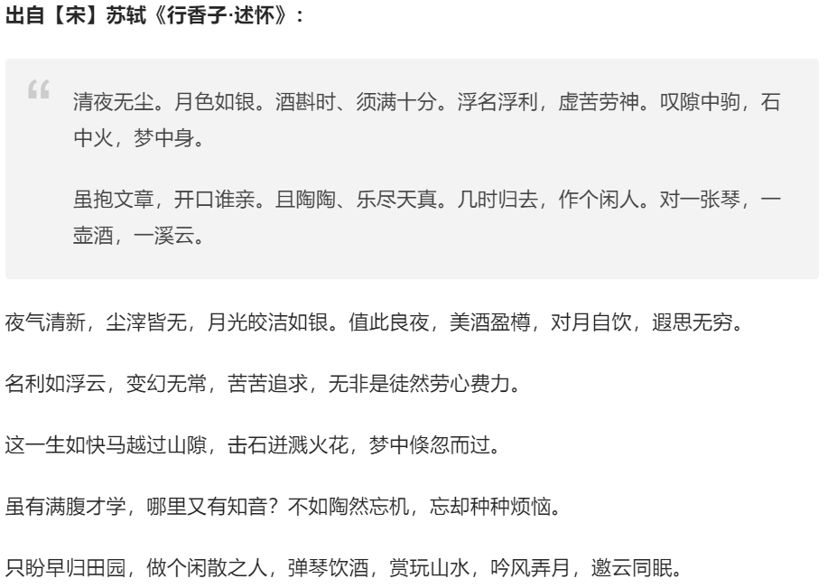

1. “此身天地一蘧庐，世事消磨绿鬓疏。毕竟几人真得鹿，不知终日梦为鱼。”黄庭坚
2. 孔子菜色陈蔡之间抚琴而歌
3. Draw stick figures, sing off key, write bad poems, sew ugly clothes, run slowly, flirt clumsily, play video games on easy, you do not need to be good at something to enjoy the act. Do things you like to do, it’s okay to suck.
4. 时代反思类：垮掉的一代、在路上

**正：**

**永远躁动、永远年轻、永远真实、永远自由的心**

因为唯一使我产生兴趣的人就是那些疯疯癫癫的人，他们**狂热地渴求生活、渴求说话**，对于身边的一切事物**充满着同一时间的欲望**，他们从不追求或表达任何一件平凡的事物，而是燃烧，**燃烧、像夜色中的罗马蜡烛一般燃烧。**——《在路上》

随笔的写作我是尽可能“胸无点墨”式的写作的。随着所思的话题而落笔，形散神也散，**与“桨声灯影里的秦淮河”式的臻于自然的至工，近乎无锋的重剑式的“散文”有着难以逾越的鸿沟**。而我正是在为我的“记录生活之作”沾沾自喜时，熟不知**凯鲁亚克早以将此推入另一高度**，想到此，倒颇有些阿Q错过革命的滋味了。**凯鲁亚克主张“自发式写作”**，于是从创作本质上来讲，**他也写流水帐，我也写流水帐，只是他的读书积累、生活体验丰富的多，文字也有表现力的多，高明的多。**

The beat generation对于**自然的美的亲近与追求**在文艺上反映出的正是**去伪存真**，**从真实生活入手的作品，在前卫性来看有似开历史倒车，但所谓存在即合理，垮掉的一代的文学风格中也有创新点的存在，比如松散的、痴人呓语的句子与极细腻的观察发现的细节的并举，对于爵士乐的描摹也是闻所未闻。**若是要获人眼球，一个伟大与不伟大的并置使可以实现，如上帝与粪便，而**产生的荒诞的艺术反差却是修饰的、不实的，故凯鲁亚克保持了自己的纯真性。**

《在路上》属于后者，我们随着叙述者Sal Paradise的视角看到了Dean Moriarty的**无限生命热情与活在当下的兴奋，但渐渐他越来越过界的行为与对于社会责任的抛弃让我们开始怀疑、反感，之后一次次东西方向旅行的重复，我们开始审美疲劳、厌倦，最后一次南北方向的驾车之行与Dean最后世俗化的回到最懂他的Camille身边的决定，让我们看到了Dean这个理想主义的离经叛道的疯子的人性化渡社会化、现实化的背影与光辉。人生之大悲剧不过“看请生活而爱生活”的英雄主义，起始点终点已然固定，岂不痛哉**

于是我们**不断地观看一次次地日落，记录一朵朵的白云，Sal与Dean一次次抛弃社会责任，在成为社会人之前先成为个体人，搭车、穷游、喝酒、吹最自由与疯狂的爵士乐，“人间自是有情痴，此恨不关风与月”，没有人知道任何事情除了我们在步步拖拽着我们残破的身驱走入那客观存在的夜晚。是“温柔地走入那个良夜”还是对着日落去let out a barbaric YAMP！去咆哮，便是我们主体赋予客体的存在意义了，本质先于存在，但我们有关的，我们感知的是我们主观意识投影的存在而非本质。存在与本质之间存在一个逻辑闭环，存在通过哲学、科学走进本质，本质通过美学、艺术投影于存在，总有一天，人类会认识到美与科学、哲学的同等重要性。**

西方有Gap year的文化，在上大学之前先空出一年来认识自我与自然，Dean与Sal也是如此，**他们先给自己的社会性部分放了假（他们欠支撑他们社会的女人们一个道歉），去追寻自我价值、自我体验，所以先疯后回归正常。**而我们的传统教育让个别从铁屋子里醒来的人难以先抛弃社会责任，于是他们半懵的度过了前半辈子，履行了社会责任，最终陷入了癫狂，身体与心灵的双重癫狂，终于在进入夜色之前顿悟了生活。二者熟对熟错，熟吉熟凶，我相信时间会给出答案。

**正所谓向死而生、活在当下，短暂地从社会与理想中抽身出来，投入自我与那一个瞬间。**

**听着自己的灵魂的低语，亦可以为畅矣！反：**

他们**反对社会公认的一切准则**，**纵欲、犯罪、吸毒**等行为表达自己与主流文化背道而驰的态度；蹉跎岁月，对自己无益，对社会有害，没有强大合力，etc.

1. 集体价值类：一九八四、美丽新世界、动物庄园

A.《一九八四》、《动物庄园》：

不确定性给予人自由。《一九八四》是一切不确定性都消除了，人**们机械的生活在静态的极权中，个人将永无意志，**自由即奴役的时代将降临。

人性被强权彻底扼杀，自由被彻底剥夺，思想受到严酷钳制，人民的生活陷入了极度贫困，下层人民的人生变成了单调乏味的循环。

**自由即奴役，战争即和平，无知即力量**

思想罪（thoughtcrime）、“新语”（newspeak）、“双想”（doublethink）、“老大哥”（Big Brother）

凡动物一律平等，但有些动物比其他动物更加平等。

**B.《美丽新世界》：这里没不那么完美，却更自由**

“看来乌托邦要比我们过去所想象的更容易实现。事实上我们发现自己面对着一个更痛苦的问题：怎样去避免它终于实现……乌托邦是会实现的，生活正向乌托邦前进，一个新的世纪也许可能开始，那时知识分子和有教养的阶层会梦想着以种种方式挑避乌托邦，返回非乌托邦的社会——那里并不那么完美，却更自由。” ——尼古拉斯·贝加耶夫

**奥威尔写出了极权下的压抑而不能掀起一丝波澜的静止的社会，而赫胥黎则写出了即使一切物欲都满足的情况下文化的消亡。**《娱乐至死》中也有类似的表达：**“奥威尔使文化成为监狱，赫胥黎使文化成为滑稽戏。”**

**幸福从来都不伟大**，而一切的代价是**自由、精神、意志、道德律的丧失**，**人己非人、人成为异化的人**，这种在**人类的灵魂和肉体上进行的革命**，正是该书描绘的对象。

纵观全书，所谓“美丽新世界”与书中的“野蛮”世界相比，其特点有五：

**其一，取消胎生，人工生殖，划分种姓。**波坎诺夫斯基化程序让低种性的人群数量增加，酒精在胚胎时期的加入更可以使低种姓的成熟程度降低，从而适应其社会需求，而诸加此类胚胎时期的培养，成功划分出α、β、γ、δ、ε五种“种性”，从生理上明确了个体人的社会分工与社会职责。

**其二，潜意识教育。**分为两种，一是睡眠教育，二是条件反射刺激，**以十万遍以上的重复使新世界的道德与社会认同感形成一生不可逆的心理定势。**

**其三，满足欲望。**也许新世界没有自由、意志和精神，但是它是物质方面满足一切欲望的。看感官电影、听合成音乐、无限制的性生活，**使人的激动在欲望的海洋中消亡，从而保障社会不会动荡。**

**其四，割掉过去。**在新世界，有如1984，思想与书籍被销毁禁锢，一是其不再与时代接轨，二是其思想、情感如爱情、亲情、友情、人情能使人产生自由意志，使人产生激动和不满，危害社会稳定。

**其五，唆麻。**其**精神麻醉**性将在后文阐述。

由上述特点出发，我们看到了一个**静止的社会**，一堆**智力、工作如成年人，感情、欲望像孩子**的“文明”人，**一个除了幸福一无所有的乌托邦，一个丧失了个体人而仅剩集体人的社会形态。//**忘了哪位哲人曾说，**人生而孤独**，也许人可以完全**超越小我融入大我**。**但若此，自由如何？意志如何？艺术、宗教与科学又如何？//人属于彼此，但谁又都不完全属于谁，人们消灭了孤独，也消灭了与其共生的文化与思想。**人终就是一个人，人生终就是一个人的出生至一个人的离世，**人丧失个体性之后，恐怕也不是完整的人类了。//孤独既无，孤独的附属品——艺术、科学又无，艺术成为了无病呻吟、无题可作的感官电影，科学成为了服务于政治的极狭义的研究。//**而诸如此类的消逝加之过去的割断定会**造成道德体系的崩溃**，新世界中可维持稳定的道德律与旧世界的道德观念大相抵逆也是在所难免，**正义的概念已为人遗忘，人性的光辉被人唾弃，仅余下福帝与性的自我麻痹、自我洗脑。**

旧文化、旧道德、旧体系的全线崩溃摇动着文明的基石——文化，文化的核心——**宗教**。固然，新世界中不是没有宗教，但其福帝崇拜充其量也只是**权力象征的崇样**，“适应”了新世界的**宗教已就失去了宗教存在的意义——为人类的心灵谋取安宁**。上帝已死，福帝当立，没有忏悔、没有圣经、没有原罪观、没有天堂地狱的幻想，西方文化的基石也崩溃、瓦解了，一个全新的、“美丽”的新世界才真正意义上诞生了。为了替代原来宗教的功能，新世界选择了精神鸦片—**—唆麻，没有负罪感，同样可以使人的心灵污点归零，同样可以安抚再狂躁不过的头脑，**其致幻性堪比宗教，更胜于宗教。（此处及其他各处不难发现作者特点有三：一是哲学流派多样，杂而无所支柱，尤其受共产主义影响，即宗教与精神鸦片的对应、集体主义、“列宁娜”、“伯纳·马克思”，“亨刺·福斯特”的姓名等。二是与时俱进颇为前卫。达尔文进化论、物竞天择、劣生学理论、巴甫洛夫条件反射、弗洛伊德潜意识与精神分析法、萨特存在主义、凯恩斯理论等基础与闪回、时空变换的写作技法等的融合铸就了这本小说的前瞻性。其三是超爱莎翁，另一个超爱莎翁的作家是福克纳，真是太爱引用了。）**上帝接受着人的指令，人说新世界上帝只需要站立保持威严，于是上帝死去，福帝出现。**

很多人认为1984远不如《美丽新世界》可怕，可能是我在阅读过程中难免有先从奥威尔式出发的先入为主，使我未能体悟该书的所有魅力，**但着实1984与美丽新世界都已不仅是政治寓言，而是照进了现实，**在某资本主义发达国家，其特点取消胎生，已有苗头。潜意识教育已然渗透入每一档节目、每一部电影中了。满足欲望，已经基本满足，甚至可以放纵欲望。割掉过去，该国历史的空缺与一些领导人的反复更变政策已使历史竟无意义。最后，精神致幻类药品也在该国中屡被发现，吸食毒品有和吸食唆麻。**其远乎哉？不远矣。**也许，这便是《美丽新世界》给予我们的收获，**在看事物时多一重视角、一个实例，进而步入通达与智慧的大门。**

**运用：假如没有文化自信，一个人就脱离了自身的文化土壤。小则成为异化的人，难以突破人人之间的壁垒；大则成为《美丽新世界》中的伯纳·马克思，在一个静态的社会中妄图掀起波澜，最终于己、于社会都成为悲剧。**

1. 个人价值类：人间失格、摇滚！

《人间失格》：

《人间失格》是日本小说家**太宰治创作的一篇半自传体中篇小说**。以主人公叶藏的三篇手拓为主就体，分别介绍了**叶藏幼年、青年和壮年时代的经历**。主角从小对人世有**排斥感**，**在讨好与搞笑的伪装下掩饰自己不敢面对社会的内心，**之后结交堀木参加革命组织，纵情生色，在一次殉情未遂后被父母放弃，从此更**放纵**自己，随着他之后妻子因轻信而被玷污，他对人间**彻底失望，染上酒瘾、毒瘾**，如同废人一般苟延残喘，行尸走肉。

**人间清醒之文，适合少数群体的绝非矫揉造作的知名度超过实质的凝结了太宰治死的意志从而比较极端消极的至理之书。**

匆匆阅读后下定论：《人间失格》**矫揉造作，进而推出太宰治丧而矫情**。这是极为肤线与武断的逻辑。《人间失格》**并不是充当灯光为人引路的书籍，它只是对种人生模式、一些人生经验的选择性表述**，就像和一个过来人的围炉夜话，他只是**描摹**，尽可能还及一种人生状态，而正如没有人会因一幅画无积极意义而嫌弃它，同理，小说阅读也应如此。

**人生是一片混沌的组合，是一堆矛盾的组合体**，大多数人在这堆烂泥之中**朝着个人所理解、社会所引导的方向上努力划动双臂**，**在泥潭之中越陷越深而浑然不自知，逐渐他们忘记了当初划动双臂的动机，不过也没人去想，或许当初开始时就没有明确的动机吧。**不如每过一会，泥潭之中总会有人探出了头，望到了远方的星空**，他们可能出生就未曾融入大我社会，他们反问为什么，为什么人类社会是这样的？为什么我们要往泥潭深处走？**

太宰治的认知过程：**乐观《奔跑吧美乐斯》-绝望《斜阳》-死亡《人间失格》**

**生活的不易与虚无使他最终认识到这个世界与他之间有矛盾，不同的是他仍选择相信世界不是那个畸形者，自己是那个畸形者**

有人（如我）读之而感触不多，因为我们不是书中的叶藏，我们没有思考过为什么，没有因为**自己的顺从而陷入自我怀疑**，没有**在无法抗拒的事情之中恐惧懦弱**，没有经历过**梦想的破灭感到过虚无与卑微**，也或许我们都经历过，只是我们的**神经太迟钝了**，**没有感受，没有思考**。我们只是大众的一员，乌合之众、随波逐流。正因我们在叶藏身上没有看到自己的影子，所以我们也不可能与该篇小说产生强烈共鸣。

**如诗的摇滚，社会变迁史：**

**1967年，特殊的年份：**披头士乐队发布了专辑Sgt．Pepper＇s Lonely Hearts Club Band，这一张专辑在日后将会掀起一阵艺术摇滚的风潮，成为摇滚历史上最具影响力的专辑之一。the Velvet Underground，Grateful Dead，David Bowie等在**漫长时间长河下留下自己痕迹的乐队与独立艺术家**都发布了自己的专辑，商业反响最差的乐队日后将被称为“当年买这张专辑的人不多，而每一个听了的人最后都成立了自己的摇滚乐队”，在Abbey Road的一个录音室，在伦敦地下活动了一阵的一个小乐队也发布了自己的第一张专辑：The Piper At the Gates of Dawn，取名自《柳林风声》的章节名，从此在摇滚乐中多了一个名词：太空摇滚，这支当时在演奏迷幻摇滚的乐队的名字日后将家喻户晓。

那年的夏天，在美国发生了一件大事，即 **the Summer of Love，**于时英伦入侵，嬉皮士成为了**反主流的主要阵营**，**爱与和平**，《美丽新世界》作者**赫胥黎的《众妙之门》成为嬉皮士的新一代圣经**，**而地球的另一端越南正在把交战的双方通通吞噬入泥潭，一些这一二十年兴起的新型物质的长期影响开始显现。**

其一，LSD，一种致幻性的毒品，在英、美的年轻人中广泛流行。一方面，**它赋予了年轻人难以想象的视听体验，更是给予了一大部分速幻摇滚作曲者近平无限的创作活力。**另一方面也极大的从**身心双层上脱垮了一代青年，社会意识形态的根本也开始被挑战。动摇。**其中被毒害的与本文标题最有关的便是Syd Barrett，这个天才在首张专辑后再也没有达到过相同的清醒程度，在现场演唱会上不断出事故，在成员录歌时自顾自地居家不出，不久被他的各用吉他手David Gilmour一步步取谛，而这个不世出的天才便在主创了两张专辑后离开了乐队，永远地离开了人们的视野。

**有的时候最混乱的时代才是艺术最黄金的时代，混乱的多元性、无序性在该时期的音乐中被很好的体现。**1967年后的两年，在**WoodStock音乐节**成为了该时代的最高点，极前者之所成，也终结了该时代。40到50万人的集聚，篝火，音乐，帐篷，当然还有毒品，性与犯罪。一方面，它比之前的Monterey音庆节规模更大，人数更多，**另一方面人员更复杂，思想更不纯粹，信念更淡薄。空中下的一场大雨仿佛预示着60年代混乱的结束。如马其顿军营般壮阔的阵营被水洗成一片泥泞，而到了Jimi Hendrix上台上演出时，人己然散去大半，与越南相比这一片爱与和平使者创造的垃圾、残留物倒更像经历了一场战争。**Jimi Hendrix的表现完美地总结了这一代**反主流的生活方式、对自由的追求，对绝对权力的抵触，对一切传统观念的逆反**。那首“The Star-Spangled Banner”（美国国歌）从Jimi Hendrix吉他中疏淌而出时，在**反权威中树起了另一个权成，像末日的启示录一样，掀起了被毒品、性所蒙蔽的社会的面沙，概括了反乌托邦、无政府、反战的理念，并加入了混乱的个人元素，像一曲美国梦、越战的定魂弥撤，更像一曲Imagine一般的理想主义信仰的挽歌。**

1973年《The Dark Sideofthe Moon》，一首40余分钟的概念单曲（同时也是专辑）发行，Roger waters讽刺的**反文化的犀利歌词与艺术性极强的旋律与宏大框架融合**，成为了Roger waters**价值观最真诚的表达，对疯狂、对叛逆与镇压、对无意义、对存在主义、对压力与死亡、对时间与孤独的刻画使Pink Floyd从思想性到艺术性全面地进入了伟大的行列**

**迷墙、animals：人间善恶，从二战的阴影、教育的扭曲、人性的异化、毒品泛滥与复杂的两性关系，他们的作品如一幅西方战后的浮世绘，**而他们的现场表演斥巨资修墙并推倒，丰富了其作品的表现力。

**虽然，如诗的摇滚始终如一**。**歌词是诗，旋律是诗，器乐亦是诗**，Bob Dylan, John Lennon是诗，Pink Floyd也是诗，Patti Smith是**直截了当**的诗，David Bowie是**奇妙瑰丽**的诗，Jim Morrison是**冷清孤独**的诗。**如诗人的创作者们（有些就是诗人）共同构建了这场如诗的摇滚，那些如梦的体验。**

**摇滚的负面：怨天尤人、在时代的愤怒中迷失了自我（Syd, Nirvana, Kurt Cobain）**

1. 人间至情类：**爱情**（夫妻）、**亲情**（父子、兄弟）、**友情**（知己）、**恩情**（君臣）

《浮生六记》：**秋侵人影瘦，霜染菊花肥。（秋深人瘦菊花肥）**

《浮生六记》是清朝长洲人沈复（字三白，号梅逸）著于嘉庆十三年（1808年）的自传体散文。全书描述了作者和妻子陈芸情投意合，想要过一种布衣蔬食而从事艺术的生活。

本书文字**清新真率，无雕琢藻饰痕迹**，情节则**伉俪情深，至死不复；始于欢乐，终于忧患，飘零他乡，悲切动人。**

景：舟窗尽落，清风徐来，**绒扇罗衫，剖瓜解暑**。

余与琢堂冒雪登焉，俯视长空，**琼花飞舞，银山玉树**，恍如身在瑶台。

静室焚香，闲中雅趣。

是夜月色颇佳，**兰影上粉墙**，别有幽致。

是时风和日丽，遍地黄金，青山红袖，越陌度阡，蜂蝶乱飞，令人不饮自醉。

每当**风生竹院，月上芭蕉**，对景怀人，梦魂颠倒。

若布衣暖，菜饭饱，一室雍雍，优游泉石，如沧浪亭、萧爽楼之处境，真成**烟火神仙**矣。

情：惜卿雌而伏，苟能化女为男，相与访名山，搜胜迹，遨游天下，不亦快哉！

东坡云：“**事如春梦了无痕**”，苟不记之笔墨，未免有辜彼苍之厚。

当是时，**孤灯一盏，举目无亲，两手空拳，寸心欲碎**。绵绵此恨，易其有极！

世事茫茫，光阴有限，算来何必奔忙！

人生碌碌，竞短论长，却不道**荣枯有数，得失难量。**

**从此扰扰攘攘，又不知梦醒何时耳。**

归有光：**庭有枇杷树,吾妻死之年所手植也,今已亭亭如盖矣。**

纳兰容若：**“赌书消得泼茶香，当时只道是寻常。”**

陆游：**伤心桥下春波绿，疑是惊鸿照影来。**

李益：**从此无心爱良夜，任他明月下西楼**

**-------------------------------------------------------------------------------《追风筝的人》：为你，千千万万遍**

**“**然后我转过身，我追。

**它只是一个微笑**，没有别的了。它没有让所有事情恢复正常。它没有让任何事情恢复正常。只是一个微笑，一件小小的事情**，像是树林中的一片叶子，在惊鸟的飞起中晃动着**。 **但我会迎接它，张开双臂。**因为每逢春天到来，它总是每次融化一片雪花；而也许我刚刚看到的，**正是第一片雪花的融化。**

**我追。一个成年人在一群尖叫的孩子中奔跑。但我不在乎。我追，风拂过我的脸庞，我唇上挂着一个像潘杰希尔峡谷那样大大的微笑。**

**我追。”**

1. 其他：百年孤独、萨拉马戈、青春

**所谓马孔多，即是拉丁美洲历史的一个缩影，七代布恩迪亚人，不过是在这镜子之城、蜃景之城上原地打转的虫子。**在这种**历史感、幻灭感、历史的幻灭感之下**，之前迷惑我的人物关系，也不过是**马尔克斯通过人名循环表现虚无感的手法**而已。历史如小说中重复的人名一样循环，**总有第一个阿尔卡蒂奥这样愿意为梦想付出一切的执着者，上校这样的改革者，阿玛丽妲这样的为情所困者，**总而总之，众生之相。拉美历史也是“你方唱罢我登场”，**殖民者、革命党、反动派，浓缩影射在书中这个在原地打转百年的家族之中。**细想起，人类的历史何不是如此？**相同的利益瓜分、相同的尔虞我诈，相同的理性、感性，相同的群星闪耀，王侯将相、粪土污泥、叱咤风云、风卷云舒，这一切的一切，都发生在太阳系中这个蔚蓝色的小点上。虚无、孤独。**

不得不提，马尔克斯独到的艺术表现手法是极具感染力的。**魔幻现实主义瑰丽的想象，草蛇灰线的伏笔，蕴含过去、未来、现在的独特时态。**就连颜色，也是精心设计，产生出独到的文学美感。作品中黄色频繁出现，黄色在拉美文化中是死亡的象征。**从何塞·阿尔卡迪奥·布恩迪亚的死亡是下的黄花雨，到梅尔吉亚德斯的假牙容器中的黄花，到亡灵节皮尔特罗·克雷斯皮伏的黄灯通明、万音同响的自杀，再到黄色火车，梅梅男友身畔的黄蝴蝶。《百年孤独》中很多优美的文字都是在这重颜色的基调下展开的。**

再谈“孤独”，**正是建立在隔绝状态下，孤独的百年，百年之孤独，才独具特色。人与人之间的生疏、记忆的遗忘、人性的疯狂与其对应的孤独，人世间之幻灭与虚无，青苔爬上墙壁，上校的金鱼融了又铸、铸了又融，永无停息的白蚁进攻，在作者创造的那个奇幻瑰丽的世界，马尔克斯将这个世界人类的孤独完全展现、置于犀利的手术刀下解剖。**

当然，《百年孤独》并不是一本一望便可见底的清流，他的混沌湍流中还有更多的事物等待着读者去感、去悟。

------------------------------------------------------------------------------文化的不自信，骤然之间就可把**拉美大地变成“失忆症”的殖民沃土**，霎那之间又**瓦解了东欧、瓦解了苏联**。萨拉马戈笔下则更为大敢，**人人“失明”之下，人的文化自信、人类的文化自信全盘抛弃，随之而来的是人类的非人化、人类的消亡。**

------------------------------------------------------------------------------**鲜衣怒马少年时：少年感、青春诗词积累**

最是人间留不住，朱颜辞镜花辞树——王国维

**翩翩浊世佳公子，富贵功名总等闲。** ——清·纳兰性德《纳兰词》

当时年少春衫薄，骑马倚斜桥，满楼红袖招。——唐·韦庄《菩萨蛮》

新丰美酒斗十千，**咸阳游侠多少年。**——唐·王维《少年行四首》

**恰同学少年，风华正茂**，书生意气，挥斥方遒。指点江山，激扬文字，粪土当年万户侯。——毛泽东《沁园春·长沙》

宗之潇洒美少年，**举觞白眼望青天**，**皎如玉树临风前**。——唐·杜甫《饮中八仙歌》

**红日初升，其道大光，河出伏流，一泻汪洋。潜龙腾渊，鳞爪飞扬如虎啸谷，百兽震惶鹰隼试翼，风尘吸张，奇花初胎，矞矞皇皇。** ——民国·梁启超《少年中国说》

**须知少时凌云志，曾许人间第一流。**——清代吴庆坻《题三十小象》

**一生负气成今日，四海无人对夕阳。**——现代 陈寅恪《忆故居》

慷慨歌燕市，从容作楚囚。**引刀成一块，不负少年头。**——民国汪精卫《被逮口占》

曾因酒醉鞭名马，生怕情多累美人。——现代郁达夫《钓台题壁》

**一笑千场醉，浮生任白头**

一箫一剑平生意，负尽狂名十五年

**休对故人思故国，且将新火试新茶，诗酒趁年华。**

**III.再谈高考议论文**

高考议论文是一种极为特殊的“文体”，因为他不能被称为文体。面对议论文，我们应该关注的是三点：**审题-结构-内容**；这对应着一棵树根基之美-骨干之美-枝叶之美，审题是根本，是保障一类的不可或缺的条件；结构是骨干，是保障文章逻辑性、连贯性、层次感的压舱石；内容是冲击高分的保障，内容丰富、思辨性好，才是一类上作文区分于庸作的拔高。

**兼顾高考要求保证下线，发展、彰显个性体现上限。**

**在思维上，博观而约取；**

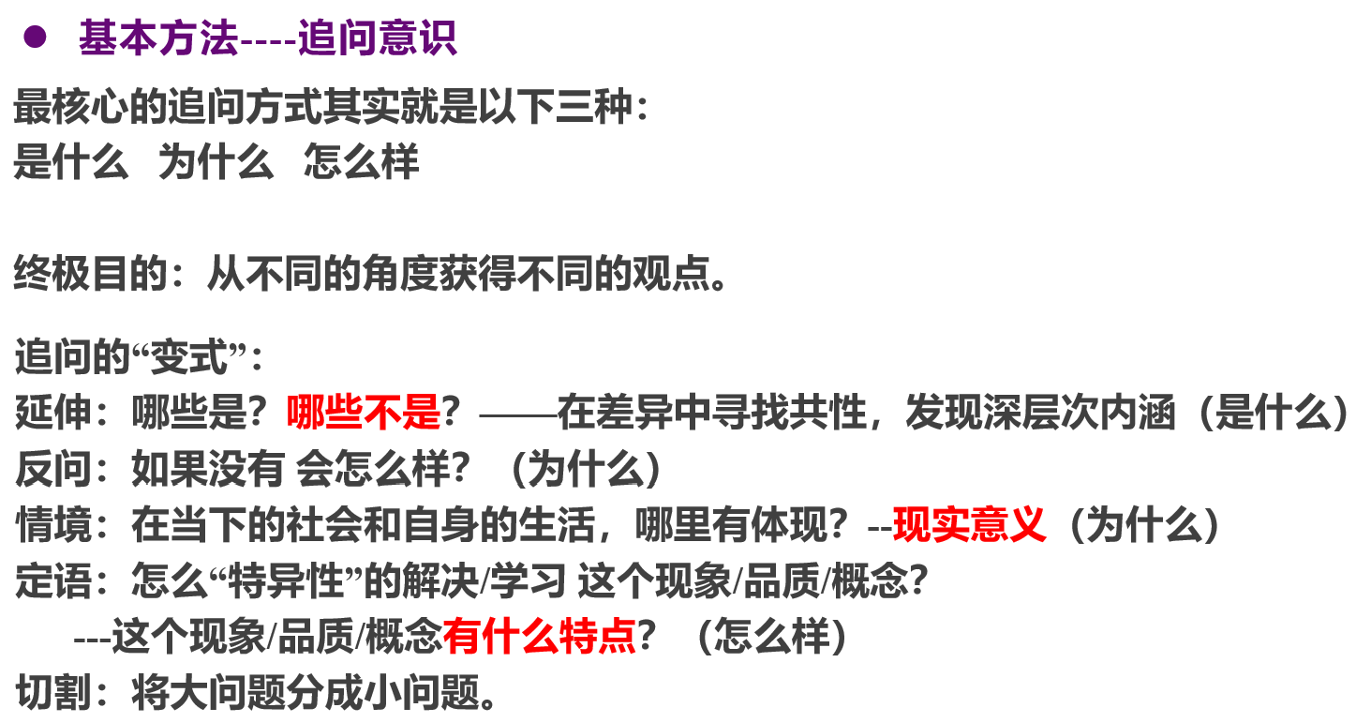

**在内容上：厚积而薄发。 1.论据的应用；2.论点的升格；**这正是素材积累的意义。**通过思维（论点）与内容（论据）的积累养成个性化的文风。**因此，需要注意的是，素材积累不止是积累知识性的碎点，而应该有宏观思维，积累思维；另外素材不在多而在精，要熟练掌握（毛泽东/王阳明/盖茨比/论语…）真正的在议论文中见我，形成有我之文，“片面的深刻”。真正的文与我合一反而难以在高考中短暂的阅卷时间中脱颖而出，反而观感宛若“喝大了”，写者爽而不得分。

因此要注意**度，**博采众家之长，形成个人之风。

Ctz: **结构严整**

论述丰富：在例子和观点之间建立联系；多维度多层次

Jyp: 联想丰富，（**善用奇妙比喻**）

见识广博，角度多样而有层次

Csw:有我之文的高手，**兼顾文学性与思辨性**，结构清晰，内容丰富

Xhn：文中有我，**社会针对性强**

富有力量，**文气斐然**

Wq：连贯性、逻辑

Dbh：语句华丽，四字词语高手

**扬长、补短；积累、升格**

**“六月天兵征腐恶，万丈长缨要把鲲鹏缚。”**——毛泽东《蝶恋花·从汀州向长沙》

勉之！勉之！！

（修行武学还需要有对应的佛法化解，建议配合自己或他人的生活或者随笔食用，莫要再入业障）（高考后加）